Node.js házifeladat specifikáció
Feladatkezelő rendszer megvalósítására és elvárt funkcióira vonatkozó leírás
Tartalomjegyzék
1. Elkészített szoftver célja 2
2. Tervezett entitások 2
2.1. Munkatárs 2
2.1.1. Szerepe 2
2.1.2. Tulajdonságok 2
2.1.3. Rajta/vele elvégezhető műveletek 2
2.2. Feladat 2
2.2.1. Szerepe 2
2.2.2. Tulajdonságai 2
2.2.3. Rajta/vele elvégezhető műveletek 3
2.3. Státusz 3
2.3.1. Szerepe 3
2.3.2. Tulajdonságai 3
2.3.3. Rajta/vele elvégezhető műveletek 3
3. Tervezett user interface elrendezés 4
3.1. Login képernyő 4
3.2. Regisztráció 4
3.3. Feladat lista 5
3.4. Feladat nézet és módosítás 5
3.5. Feladat létrehozás 6
Turcsán Ádám
YXJEYV
Verzió: v1.1
A változtatások az előző verzióhoz képest pirossal és aláhúzással jelölve

1. Elkészített szoftver célja
Képes legyen munkatársakat és feladatokat kezelni oly módon, hogy a munkatársak létrehozhassak és láthassák a feladatokat, az el nem kezdetteket felvehessék, a hozzájuk tartozóakat, elkezdetteket módosíthassák.

2. Tervezett entitások

2.1. Munkatárs

2.1.1. Szerepe
A szoftver felhasználója.

2.1.2. Tulajdonságok
- Név
- Beosztás
- Email cím
- Jelszó+salt

2.1.3. Rajta/vele elvégezhető műveletek
- Létrehozás (regisztráció)
- Bejelentkezés
- Kijelentkezés

2.2. Feladat

2.2.1. Szerepe
Munkatársak által kezelt entitások. Tudnia kell tárolni a feladat információit (határidő és feladat leírás), illetve az adott feladat elvégzésére vonatkozó állapotát egyértelműen jelezni tudnia kell.

2.2.2. Tulajdonságai
- Név
- Leírás
- Határidő
- Státusz
- Kezelő munkatárs
- Függőségek – Feladat lista

2.2.3. Rajta/vele elvégezhető műveletek
- Létrehozás
- Módosítás
- Listázás
- Státuszváltás
- Munkatárshoz rendelés

2.3. Státusz

2.3.1. Szerepe
Meghatározni egy adott feladat státuszát, és programmatikailag tárolni a feladatkezelő által megvalósítani kívánt workflowt – tudnia kell tárolni az adott státuszból elérhető következő státusz(oka)t.

2.3.2. Tulajdonságai
- Név
- Elérhető státuszok (lista)

2.3.3. Rajta/vele elvégezhető műveletek
- Adott státuszból „Elérhető-e?” ellenőrzés státuszokra

3. Tervezett user interface elrendezés

3.1. Bejelentkező képernyő

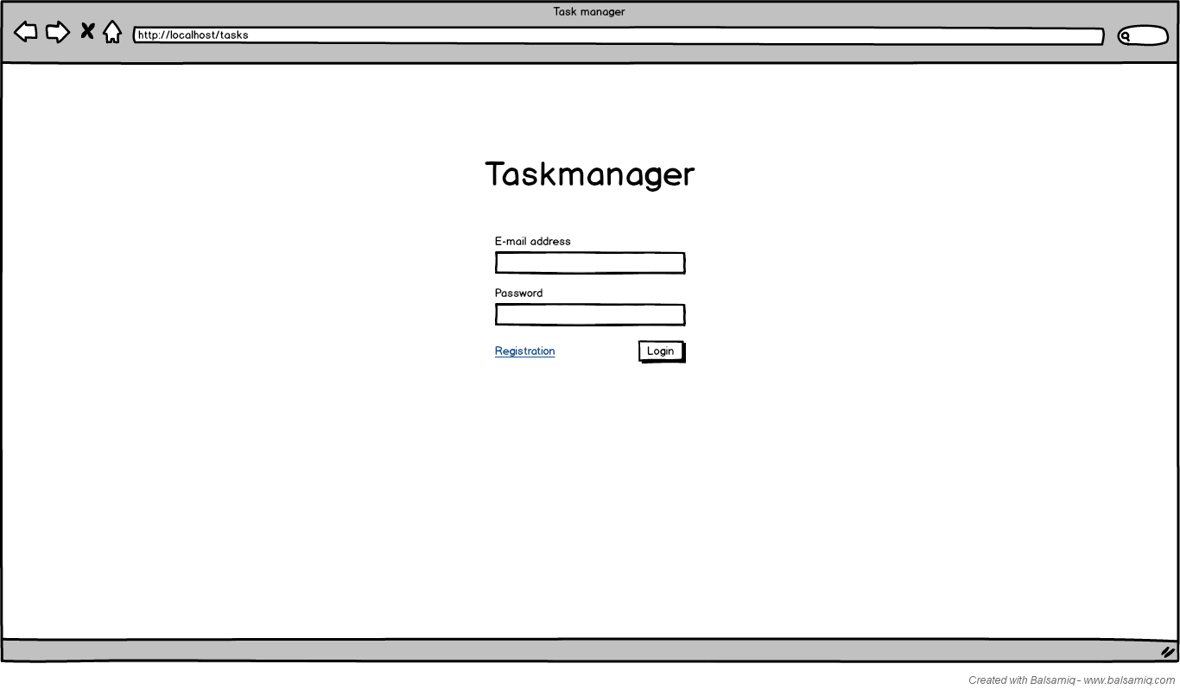
3.2. Regisztráció
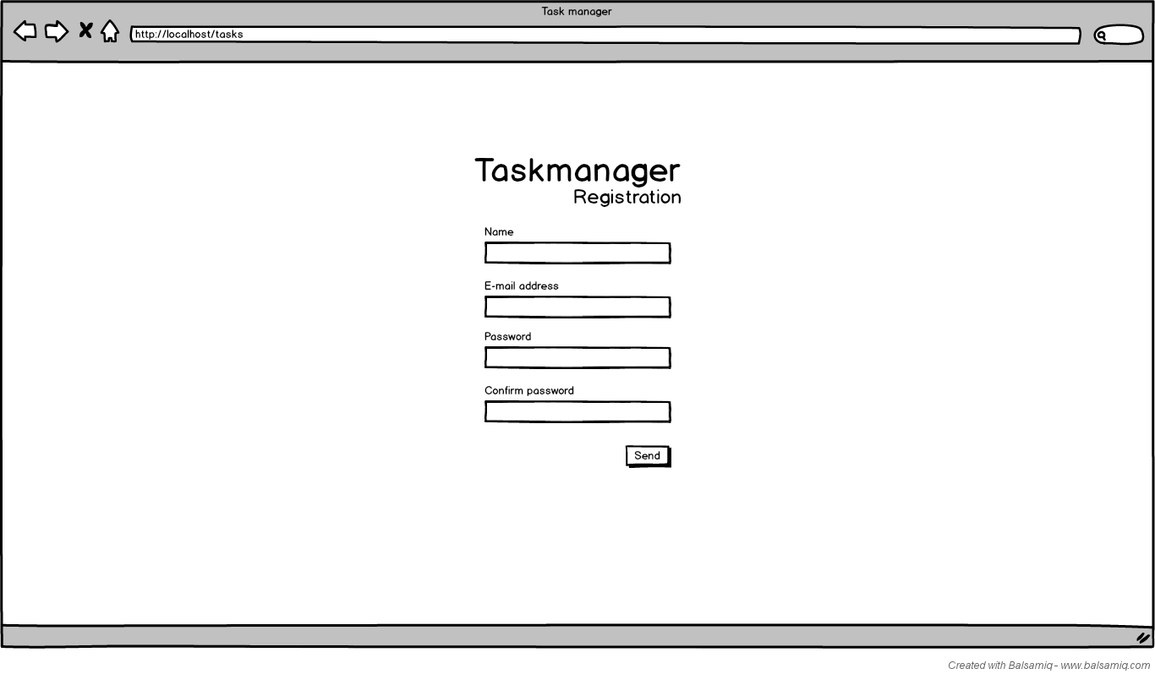

3.3. Feladat lista

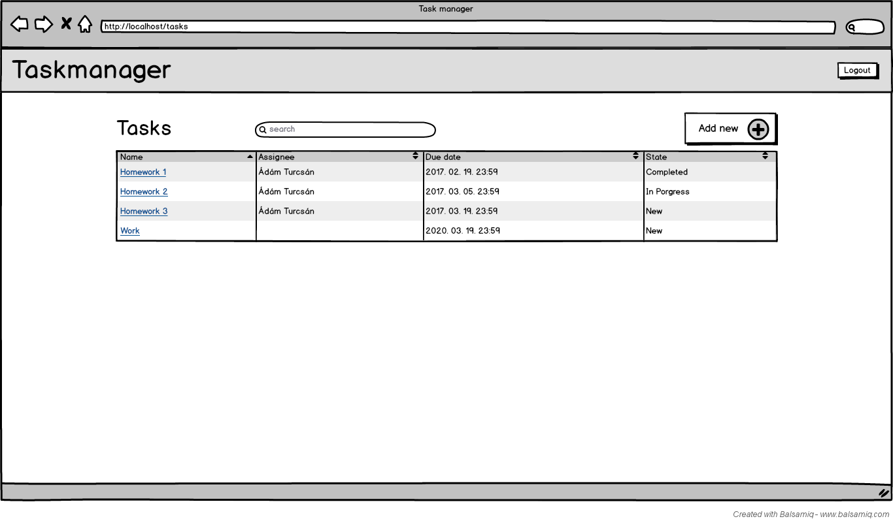
3.4. Feladat nézet és módosítás
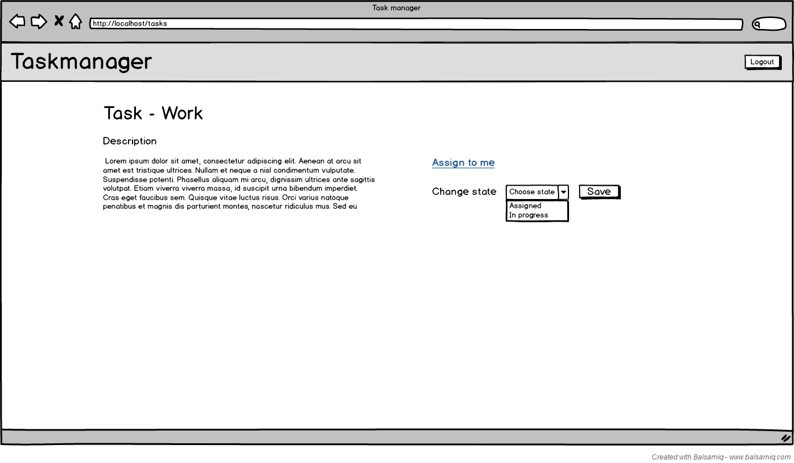

3.5. Feladat létrehozás
